**Информация к проекту решения по заявлению:**

**1.3. Жилищно-строительный кооператив «Радуга-1».**

**Земельный участок:**

кадастровый номер **54:35:062990:8**;

местоположение:Российская Федерация, обл. Новосибирская, г. Новосибирск, **Ленинский район**,   
ул. Волховская, д. 33; площадь 13370 кв.м.;

(планшет 115, 116).

**Зонирование:** Зона делового, общественного и коммерческого назначения (ОД-1), Подзона делового, общественного и коммерческого назначения с объектами различной плотности жилой застройки   
(ОД-1.1)

**Заявленные требования:** *в части уменьшения предельного минимального количества машино-мест для стоянок индивидуальных транспортных средств для объектов капитального строительства в границах земельного участка для многоквартирного жилого дома № 1 (по генплану) со 160 машино-мест до 20 машино-мест в границах земельного участка.*

**Обоснование согласно заявлению:** *в связи с тем, что конфигурация и инженерно-геологические характеристики земельного участка являются неблагоприятными для застройки*

**Планируется: ввод в эксплуатацию жилого дома № 1 (по генплану) с помещениями общественного назначения**

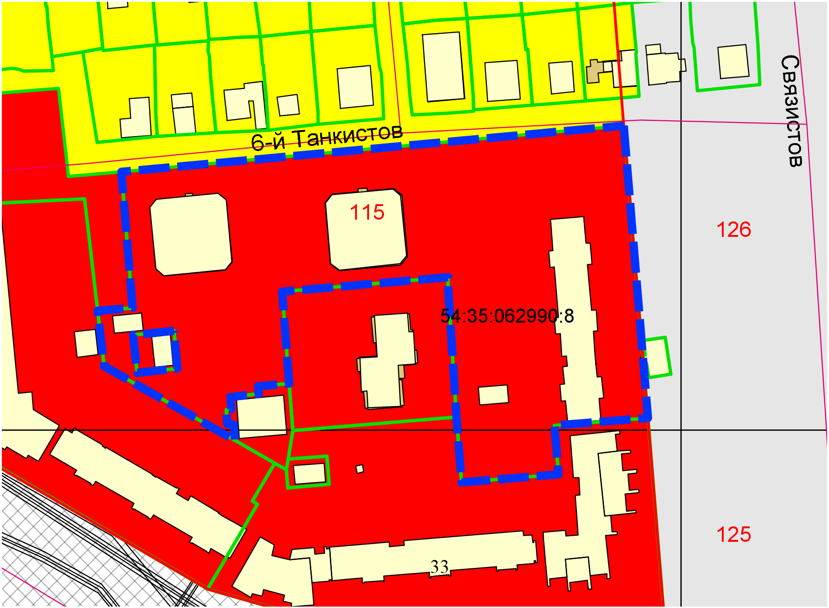

**ОД-1.1**

Приложения к заявлению: